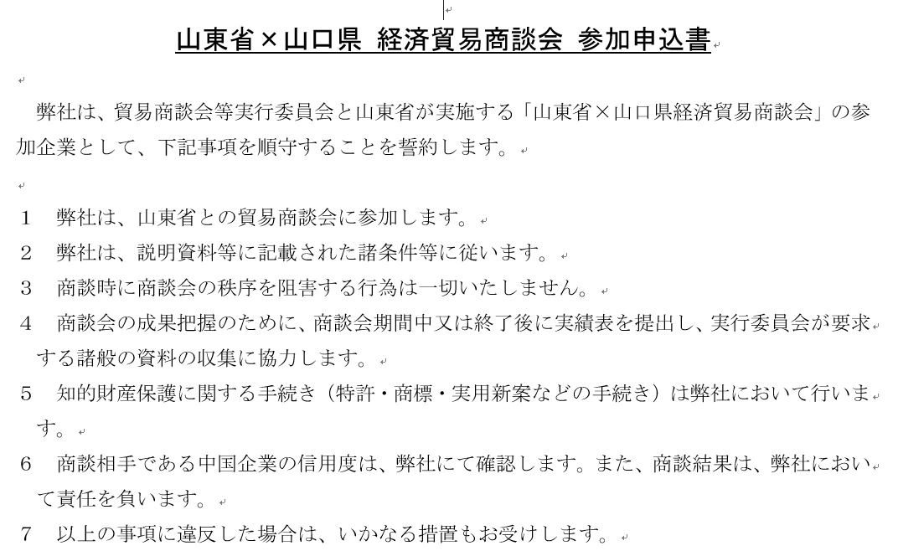

|  |  |  |  |
| --- | --- | --- | --- |
| 企業名 |  | 業種 |  |
| 住所 |  | | |
| 担当者 |  | 部署・役職 |  |
| 連絡先 | TEL：  E-mail： | | |
| 海外取引経験 | 有　　・　　無 | | |
| 参加目的 | 輸入・輸出・委託加工・その他  ( ) | | |